# **Si常用设置和快捷键大全**

**1.括号配对高亮：**  
“在前括号左侧，后括号左侧” 双击鼠标左键，可以选定匹配括号和其中内容(<>,(),L{R},[]之间)

**2.让{ 和 } 不缩进：**  
Options -> Document Options -> Auto Indenting -> Auto Indent Type 选 Simple

还有：让{ 和 } 不缩进： options->document options->auto indent 去掉indent Open Brace和Indent Close Brace。 （不好使，括号无法配对对齐！）

**3.添加文件类型**  
用户可以定义自己的类型，Options->Document Options->add type,定义文件类型名以及文件名后缀。  
勾选include when adding to projects在添加目录下文件到工程是该类文件就会添加进SI的工程。  
如果需要将所有文件添加进SI的工程，可以定义一种文件类型\*.\*。

**4.恢复ctrl+a的全选功能**  
Options -> Key Assignments:通过关键词save 找到save all，更改为ctrl+shift+a，通过关键词select找到select all，更改为ctrl +a

**5.设置背景色：**   
Options->preference->color->windows background设置背景色（护眼色：85,90,205）

**6.字符大小不一：**   
方法1：选上"view --> draft view"， 就可以让每个字符的宽度一致了。快捷键是 "Alt + F12"

方法2：**解决中文注释字体间距太大：**

(1).Options->Style Properties  
(2). 在左边Style Name下找到Comment Multi Line和Comment.在其右边对应的Font属性框下的Font Name中选“Pick...” 设置为宋体、常规、小四。确定，退回Style Properties界面，Size设为10。最后设置Clolors框下Foreground，点“Pick...”选择一种自己喜欢的颜色就OK了

注：以上方法1为通用设置，方法2中可以设置注释字体以及字体大小！

**7.删除注释时半个汉字问题（删除一个汉字，汉字没有了，但会多出一个问号？）**

**方法：**

① 将 SuperBackspace.em 复制到 Source Insight安装目录；  
② Project→Open Project，打开Base项目；  
③ 将复制过去的SuperBackspace.em添加入Base项目；  
④ 重启SourceInsight；  
⑤ Options→Key Assignments，将Macro: SuperBackspace绑定到BackSpace键；  
⑥ Enjoy！！

SuperBackspace.em 的源码在博文最后面，复制保存为SuperBackspace.em即可，或者可以在这里直接下载：<http://pan.baidu.com/share/link?shareid=101784&uk=3204866771>

**8.实用快捷键：**  
Shift+F8 :高亮选中的字   
"ctrl + g" 或 "F5" :跳到指定行  
“Ctrl+=” 或 Ctrl+鼠标点击标识 ：直接跳转至标识定义处调用处  
Ctrl+F ：本文件内查找  
F7 ：打开Browse Project Symbols窗口，快速浏览工程内标识定义  
F3　：本文件查找结果的上一个  
F4　：本文件查找结果的下一个  
Ctrl+M　：创建或查找书签，方便下次找回此位置

**9.解决TAB键缩进问题**  
Options-> Document Options里面的右下角Editing Options栏里，把Expand tabs勾起来，然后确定。OK，现在TAB键的缩进和四个空格的缩进在SIS里面看起来就对齐  
（Linux下TAB是8个空格长度，这样设置可以让TAB和4个空格保持一致！）

**10.SIS中文乱码的问题**

source insight中文注释乱码问题的解决方案 - ccf19881030的专栏 - 博客频道 - CSDN.NET  
http://blog.csdn.net/ccf19881030/article/details/8987759

------------------------------------------------

**Source Insight常用的快捷键：**

Ctrl+= :Jump to definition  
Alt+/ :Look up reference  
F3 : search backward  
F4 : search forward  
F5: go to Line  
F7 :Look up symbols  
F8 :Look up local symbols  
F9 :Ident left  
F10 :Ident right  
Alt+, :Jump backword  
Alt+. : Jump forward  
Shift+F3 : search the word under cusor backward  
Shift+F4 : search the word under cusor forward  
F12 : incremental search  
Shift+Ctrl+f: search in project  
shift+F8 : hilight word  
  
  
**窗口操作:**  
project window Ctrl+O打开  
symbol window Alt+F8打开和关闭  
Contex Window 自定义键打开和关闭  
Relation Window 自定义键打开　先锁定再刷新联系

\*===========================  **SuperBackspace.em** ============================  
\* SuperBackspace Version 0.1beta  
\*  
\* 代替SourceInsight原有的Backspace功能（希望如此）  
\* 增加了对双字节汉字的支持，在删除汉字的时候也能同时删除汉字的高字节而缓解半个汉字问题  
\* 能够对光标在汉字中间的情况进行自动修正  
\*  
\* 安装：  
\* ① 复制入SourceInsight安装目录；  
\* ② Project→Open Project，打开Base项目；  
\* ③ 将复制过去的SuperBackspace.em添加入Base项目；  
\* ④ 重启SourceInsight；  
\* ⑤ Options→Key Assignments，将Macro: SuperBackspace绑定到BackSpace键；  
\* ⑥ Enjoy！！  
\*  
\* This program is free software; you can redistribute it and/or modify  
\* it under the terms of the GNU General Public License as published by  
\* the Free Software Foundation; either version 2 of the License, or  
\* (at your option) any later version.  
\*  
\* This program is distributed in the hope that it will be useful,  
\* but WITHOUT ANY WARRANTY; without even the implied warranty of  
\* MERCHANTABILITY or FITNESS FOR A PARTICULAR PURPOSE. See the  
\* GNU General Public License for more details.  
\*  
\* You should have received a copy of the GNU General Public License  
\* along with this program; if not, write to the Free Software  
\* Foundation, Inc., 59 Temple Place, Suite 330, Boston, MA 02111-1307 USA  
\*/  
macro SuperBackspace()  
{  
hwnd = GetCurrentWnd();  
hbuf = GetCurrentBuf();

if (hbuf == 0)  
stop; // empty buffer

// get current cursor postion  
ipos = GetWndSelIchFirst(hwnd);

// get current line number  
ln = GetBufLnCur(hbuf);

if ((GetBufSelText(hbuf) != "") || (GetWndSelLnFirst(hwnd) != GetWndSelLnLast(hwnd))) {  
// sth. was selected, del selection  
SetBufSelText(hbuf, " "); // stupid & buggy sourceinsight :(  
// del the " "  
SuperBackspace(1);  
stop;  
}

// copy current line  
text = GetBufLine(hbuf, ln);

// get string length  
len = strlen(text);

// if the cursor is at the start of line, combine with prev line  
if (ipos == 0 || len == 0) {  
if (ln <= 0)  
stop; // top of file  
ln = ln - 1; // do not use "ln--" for compatibility with older versions  
prevline = GetBufLine(hbuf, ln);  
prevlen = strlen(prevline);  
// combine two lines  
text = cat(prevline, text);  
// del two lines  
DelBufLine(hbuf, ln);  
DelBufLine(hbuf, ln);  
// insert the combined one  
InsBufLine(hbuf, ln, text);  
// set the cursor position  
SetBufIns(hbuf, ln, prevlen);  
stop;  
}

num = 1; // del one char  
if (ipos >= 1) {  
// process Chinese character  
i = ipos;  
count = 0;  
while (AsciiFromChar(text[i - 1]) >= 160) {  
i = i - 1;  
count = count + 1;  
if (i == 0)  
break;  
}  
if (count > 0) {  
// I think it might be a two-byte character  
num = 2;  
// This idiot does not support mod and bitwise operators  
if ((count / 2 \* 2 != count) && (ipos < len))  
ipos = ipos + 1; // adjust cursor position  
}  
}

// keeping safe  
if (ipos - num < 0)  
num = ipos;

// del char(s)  
text = cat(strmid(text, 0, ipos - num), strmid(text, ipos, len));  
DelBufLine(hbuf, ln);  
InsBufLine(hbuf, ln, text);  
SetBufIns(hbuf, ln, ipos - num);  
stop;  
}

\*============================ SuperBackspace.em ============================

**附: Source Insight快捷键大全**

退出程序 : Alt+F4

重画屏幕 : Ctrl+Alt+Space

完成语法 : Ctrl+E

复制一行 : Ctrl+K

恰好复制该位置右边的该行的字符 : Ctrl+Shift+K

复制到剪贴板 : Ctrl+Del

剪切一行 : Ctrl+U

剪切该位置右边的该行的字符 : Ctrl+;

剪切到剪贴板 : Ctrl+Shift+X

剪切一个字 : Ctrl+,

左边缩进 : F9

右边缩进 : F10

插入一行 : Ctrl+I

插入新行 : Ctrl+Enter

加入一行 : Ctrl+J

从剪切板粘贴 : Ctrl+Ins

粘贴一行 : Ctrl+P

重复上一个动作 : Ctrl+Y

重新编号 : Ctrl+R

重复输入 : Ctrl+

替换 : Ctrl+H

智能重命名 : Ctrl+'

关闭文件 : Ctrl+W

关闭所有文件 : Ctrl+Shift+W

新建 : Ctrl+N

转到下一个文件 : Ctrl+Shift+N

打开 : Ctrl+O

重新装载文件 : Ctrl+Shift+O

另存为 : Ctrl+Shift+S

显示文件状态 : Shift+F10

激活语法窗口 : Alt+L

回到该行的开始 : Home

回到选择的开始 : Ctrl+Alt+[

到块的下面 : Ctrl+Shift+]

到块的上面 : Ctrl+Shift+[

书签 : Ctrl+M

到文件底部 : Ctrl+End, Ctrl+(KeyPad) End

到窗口底部 : (KeyPad) End (小键盘的END)

到一行的尾部 : End

到选择部分的尾部 : Ctrl+Alt+]

到下一个函数 : 小键盘 +

上一个函数 : 小键盘 -

后退 : Alt+,, Thumb 1 Click

后退到索引 : Alt+M

向前 : Alt+., Thumb 2 Click

转到行 : F5, Ctrl+G

转到下一个修改 : Alt+(KeyPad) +

转到下一个链接 : Shift+F9, Ctrl+Shift+L

回到前一个修改 : Alt+(KeyPad) -

跳到连接(就是语法串口列表的地方) : Ctrl+L

跳到匹配 : Alt+]

下一页 : PgDn, (KeyPad) PgDn

上一页 : PgUp, (KeyPad) PgUp

向上滚动半屏 : Ctrl+PgDn, Ctrl+(KeyPad) PgDn, (KeyPad) \*

向下滚动半屏 : Ctrl+PgUp, Ctrl+(KeyPad) PgUp, (KeyPad) /

左滚 : Alt+Left

向上滚动一行 : Alt+Down

向下滚动一行 : Alt+Up

右滚 : Alt+Right

选择一块 : Ctrl+-

选择当前位置的左边一个字符 : Shift+Left

选择当前位置右边一个字符 : Shift+Right

选择一行 : Shift+F6

从当前行其开始向下选择 : Shift+Down

从当前行其开始向上选择 : Shift+Up

选择上页 : Shift+PgDn, Shift+(KeyPad) PgDn

选择下页 : Shift+PgUp, Shift+(KeyPad) PgUp

选择句子(直到遇到一个 . 为止) : Shift+F7, Ctrl+.

从当前位置选择到文件结束 : Ctrl+Shift+End

从当前位置选择到行结束 : Shift+End

从当前位置选择到行的开始 : Shift+Home

从当前位置选择到文件顶部 : Ctrl+Shift+Home

选择一个单词 : Shift+F5

选择左边单词 : Ctrl+Shift+Left

选择右边单词 : Ctrl+Shift+Right

到文件顶部 : Ctrl+Home, Ctrl+(KeyPad) Home

到窗口顶部 : (KeyPad) Home

到单词左边(也就是到一个单词的开始) : Ctrl+Left

到单词右边(到该单词的结束) : Ctrl+Right

排列语法窗口(有三种排列方式分别按1,2,3次) : Alt+F7

移除文件 : Alt+Shift+R

同步文件 : Alt+Shift+S

增量搜索(当用Ctrl + F 搜索,然后按F12就会转到下一个匹配) : F12

替换文件 : Ctrl+Shift+H

向后搜索 : F3

在多个文件中搜索 : Ctrl+Shift+F

向前搜索 : F4

搜索选择的(比如选择了一个单词,shift+F4将搜索下一个) : Shift+F4

搜索 : Ctrl+F

浏览本地语法(弹出该文件语法列表窗口,如果你光标放到一个变量/函数等,那么列出本文件该变量/函数等的信息) : F8

浏览工程语法 : F7, Alt+G

跳到基本类型(即跳到原型) : Alt+0

跳到定义出(也就是声明) : Ctrl+=, Ctrl+L Click (select), Ctrl+Double L Click

检查引用 : Ctrl+/

语法信息(弹出该语法的信息) : Alt+/, Ctrl+R Click (select)

高亮当前单词 : Shift+F8

语法窗口(隐藏/显示语法窗口) : Alt+F8

关闭窗口 : Alt+F6, Ctrl+F4

最后一个窗口 : Ctrl+Tab, Ctrl+Shift+Tab

# 让symbol window显示if/swith/while等

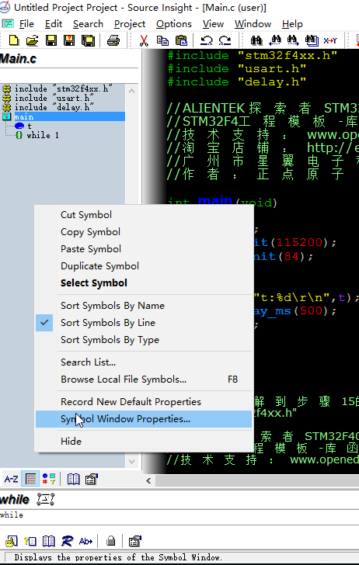

然后勾选上“local definion”

# 中文乱码问题

[1.找到自己写的源文件（作者以C#源文件为例子），用记事本打开时，中文显示正常。](http://jingyan.baidu.com/album/ae97a646a5e499bbfc461d54.html?picindex=11" \t "_self)

[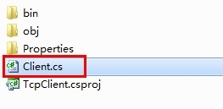](http://jingyan.baidu.com/album/ae97a646a5e499bbfc461d54.html?picindex=2)

[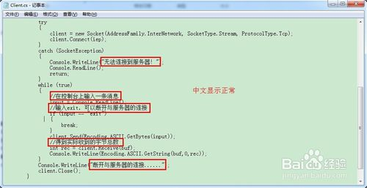](http://jingyan.baidu.com/album/ae97a646a5e499bbfc461d54.html?picindex=3)

1. 2.用Source Insight打开，发现中文出现乱码，这时，不管你是设置它的字体，还是它的编码，都会发现几乎没有效果。

[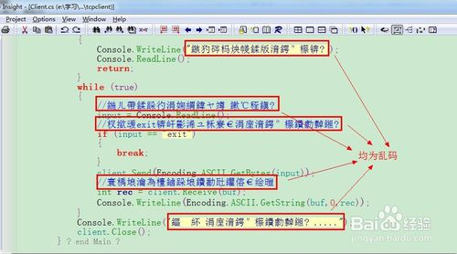](http://jingyan.baidu.com/album/ae97a646a5e499bbfc461d54.html?picindex=4)

1. 3.回到记事本界面，点击左上角的“文件”，选择“另存为”。

[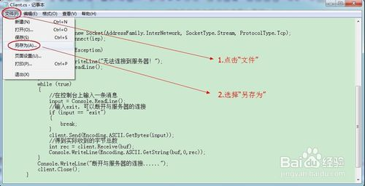](http://jingyan.baidu.com/album/ae97a646a5e499bbfc461d54.html?picindex=5)

1. 4.设置保存对话框。

最好修改保存的文件名，保存类型选择【所有文件】，编码选择【ANSI】，然后点击保存

[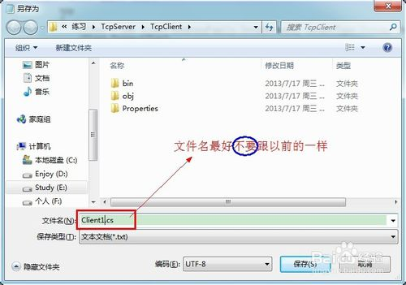](http://jingyan.baidu.com/album/ae97a646a5e499bbfc461d54.html?picindex=6)

[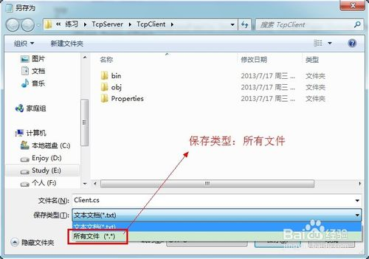](http://jingyan.baidu.com/album/ae97a646a5e499bbfc461d54.html?picindex=7)

[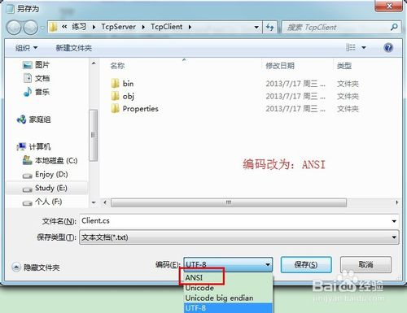](http://jingyan.baidu.com/album/ae97a646a5e499bbfc461d54.html?picindex=8)

[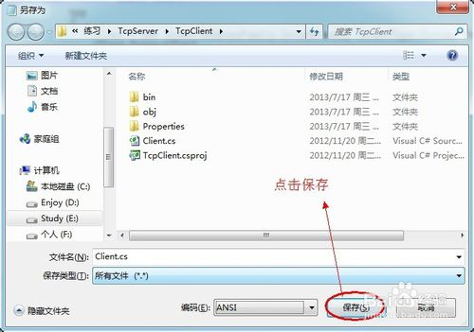](http://jingyan.baidu.com/album/ae97a646a5e499bbfc461d54.html?picindex=9)

1. 5.保存成功后，找到保存的源文件，在此用Source Insight打开，这时就会惊喜的发现，中文已经正常显示！

[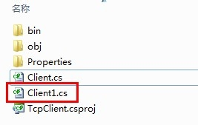](http://jingyan.baidu.com/album/ae97a646a5e499bbfc461d54.html?picindex=10)

[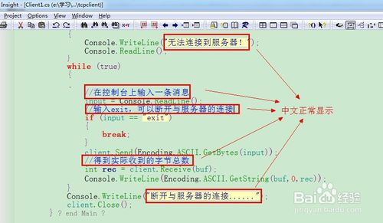](http://jingyan.baidu.com/album/ae97a646a5e499bbfc461d54.html?picindex=11)